Esercizio 3.4. Identificare le mie spese.

Gli adulti anziani con disabilità intellettuali trovano difficile identificare le loro spese settimanali/mensili e quali sono le priorità. In questo esercizio, l'educatore definirà l'idea di spesa, i diversi tipi di spesa e quanto spesso abbiamo delle spese in un modo che possano capire.

L'educatore chiederà al gruppo di rispondere alle 5 domande seguenti. Ogni membro del gruppo può contribuire con le proprie idee e, successivamente, l'educatore definirà i seguenti concetti tutti insieme:

- Cos'è una spesa?
- Quali tipi di spese esistono? (fisse e variabili)
- Conosci le tue spese settimanali?
- Conosci le tue spese mensili?
- Conosci le tue spese annuali?

Nota: queste definizioni dovrebbero essere scritte in un posto visibile a tutti (come una lavagna) in modo che possiamo controllarle ogni volta che è necessario e siamo in grado di fare i seguenti esercizi.

Per consolidare il concetto di spesa, l'educatore realizzerà le seguenti attività pratiche:
Identificare quali spese sono fisse

E quali sono variabili

SPESE | TIPI DI SPESE
Cibo  Scarpe e vestiti  Affitto  Telefono  Elettricità e acqua  Tempo libero  Sigarette  Prodotti di igiene  Farmaci  Spese mediche | Spese fisse (ogni settimana o ogni mese)
 | Spese variabili (ogni tanto)
Le spese di Philip | Importo
Totale:
+
+
+
+
+
Continueremo con la storia di Philip per spiegare questo esercizio. Una volta spiegate le spese di Philip, ogni membro del gruppo dovrebbe identificare il proprio reddito e compilare il modello che verrà fornito su carta.

Philip vive con la sua ragazza e deve pagare le spese di casa ogni mese (acqua, elettricità, affitto, cibo). Philip ha bisogno di 500 euro per pagare tutte le spese.

Il cellulare di Philip costa 25 euro.

Questo mese era il suo compleanno, e lui ha invitato i suoi amici a mangiare qualcosa in un caffè e ha speso 30 euro.

A Philip piace la musica. Il suo gruppo preferito ha pubblicato un nuovo album e lo ha comprato per 12 euro.

Ogni due settimane va al cinema con la sua ragazza e mangiano fuori. Spende 30 euro al mese in questa attività che gli piace tanto.

Aiuteremo Filippo a scoprire quanti soldi ha questo mese, compilando la tabella a destra.

Identifica i concetti che rappresentano le spese di Philip e gli importi corrispondenti, e mettili nella casella appropriata:

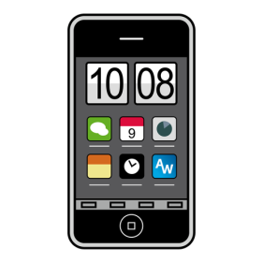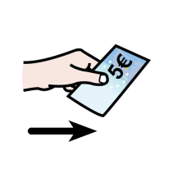
500
Tabella delle spese di Philip

Infine, ogni partecipante può fare lo stesso con le proprie spese.

Le spese di _________________________

Le mie spese 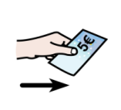 | Quantità

